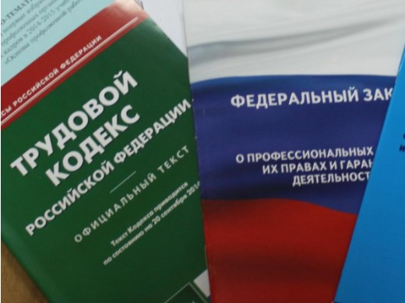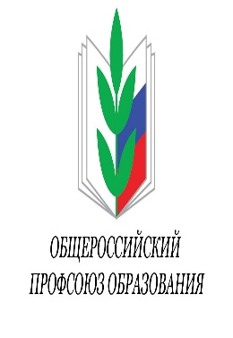Правовая инспекция труда Профсоюза | КАЛУЖСКАЯ ОБЛАСТНАЯ ОРГАНИЗАЦИЯ  ОБЩЕРОССИЙСКОГО ПРОФСОЮЗА ОБРАЗОВАНИЯ  https://www.eseur.ru/kaluga/  Информационный листок №45  Внесенин изменений в Федеральный закон "Об образовании в Российской Федерации"

Федеральный закон от 29 декабря 2022 г. N 631-ФЗ "О внесении изменений в Федеральный закон "Об образовании в Российской Федерации"

Вносит изменение в:
ФЗ от 29 декабря 2012 г. N 273-ФЗ "Об образовании в Российской Федерации"

Подписан закон о предоставлении госуслуг по госаккредитации образовательной деятельности и признанию образования и (или) квалификации, полученных в иностранном государстве, полностью в электронном виде.
Изменен порядок исполнения решений, принятых по результатам контрольных (надзорных) мероприятий в сфере образования.
Для учета сведений об уровне образования и (или) квалификации, полученных в иностранном государстве и признанных в России, будет создан федеральный реестр таких сведений.
Поправки касаются использования учебников организациями, работающими по аккредитованным программам среднего профобразования, реализуемым на базе основного общего образования или интегрированным с программами основного и среднего общего образования.

Калужская областная организация Профсоюза работников народного образования и науки РФ

Тел.факс: 57-64-69, prokaluga@mail.ru
Калуга, сентябрь, 2023
https://www.eseur.ru/kaluga/

